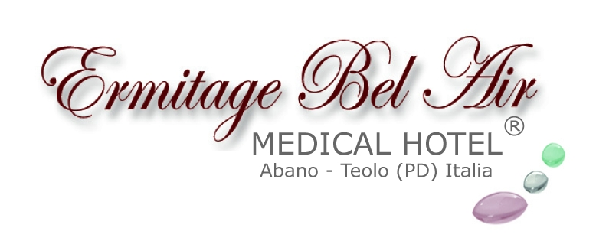

UN SOGGIORNO ALLE TERME AIUTA
A CONTRASTARE IL PARKINSON

All’Ermitage Medical Hotel di Abano Terme
è stato messo a punto con specialisti in materia
un protocollo riabilitativo per i pazienti affetti da patologia neurologica

Una vacanza alle Terme aiuta a contrastare meglio gli effetti del Parkinson. Lo assicurano gli specialisti, riprendendo le nuove linee guida in ambito scientifico. Il nuovo protocollo messo a punto dall’Ermitage Medical Hotel di Abano Terme (Pd) contribuisce alla rieducazione del paziente affetto da tale patologia attraverso un programma riabilitativo e un miglioramento del suo stile di vita. Un risultato, quest’ultimo, che si rivelerà particolarmente utile quando il paziente tornerà a casa e potrà modificare le sue abitudini. Un ambiente non ospedalizzato, la possibilità di effettuare attività riabilitative in acqua termale, la presenza di personale medico qualificato (coadiuvato da medici specialisti in materia: Internista, Fisiatra, Neurologo) e, non ultimo, un diverso approccio all’alimentazione quotidiana, aiutano a contrastare efficacemente la malattia. Contribuendo a correggere in modo duraturo lo stile di vita del paziente affetto da patologia neurologica, a sempre più elevata incidenza sociale, è possibile migliorarne la qualità di vita rendendo più duraturo ed efficace il trattamento farmacologico.

Migliorare l’autonomia e la qualità della vita
Specializzatosi sempre più negli ultimi anni nella prevenzione e nella cura di varie patologie che traggono beneficio dall’abbinamento col termalismo, dopo le positive esperienze in campo ortopedico e dietologico, l’Ermitage Medical Hotel ha ora sviluppato un importante progetto in ambito neurologico. Con la direzione scientifica del professor Angelo Antonini, Neurologo dell’Università degli Studi di Padova, la struttura alberghiero-sanitaria ha messo a punto, anche in collaborazione con il professor Stefano Masiero ordinario di Medicina Fisica e Riabilitativa all’Università di Padova, due programmi per migliorare autonomia e qualità della vita dei pazienti neurologici affetti dal Morbo di Parkinson e da Sclerosi Multipla.

Ai terapisti della riabilitazione motoria e al personale medico si aggiunge uno staff di terapiste psicologhe opportunamente formate. Tale gruppo si dedica in modo sinergico ed innovativo alla stimolazione neuro-cognitiva, al trattamento di training autogeno e laddove richiesto e necessario al supporto psicologico sia del paziente che del familiare.

I programmi Neurologic Reha e Neurologic Fisio
Il programma Neurologic Reha si articola in due settimane di soggiorno (14 notti) e ha come obiettivo di elevare lo standard di qualità della vita del paziente per contribuire a renderlo più autonomo. Durante le due settimane di soggiorno all’Ermitage Medical Hotel sono previste una visita medica di ammissione, tre visite specialistiche neurologiche e fisiatriche e la corretta impostazione della terapia farmacologica. Inoltre il programma Reha prevede due ore al giorno di riabilitazione individuale in acqua termale, 10 fisioterapie a secco di un’ora, 5 sedute di ginnastica riabilitativa, altrettante di logopedia o di stimolazione neurocognitiva secondo i bisogni specifici del paziente.

Dal punto di vista nutrizionale il paziente affetto da malattia neurologica seguirà il regime alimentare Basil Plus messo a punto dall’Ermitage Medical Hotel e basato sui Menu Veggie e Balanced, personalizzati nella misura richiesta dalle esigenze specifiche del paziente al fine di coadiuvare in modo efficace con l’alimentazione la terapia farmacologica. I risultati raggiunti saranno attentamente valutati a fine soggiorno.

Il programma Neurologic Fisio si articola invece in una settimana (7 notti) e prevede in misura ridotta lo stesso piano di visite e attività del Reha, puntando al mantenimento funzionale del paziente neurologico.

• Per informazioni: Ermitage Bel Air – Medical Hotel
Via Monteortone, 50 - 35031 Abano - Teolo (PD)
Tel +39 049 8668111 - Fax +39 049 8630166
ermitage@ermitageterme.it - www.ermitageterme.it

Ermitage Medical Hotel: www.medicalhotel.it
Blog: www.ricettedelbenessere.it
Responsabilità sociale: www.ilsognodieleonora.it

Cura, prevenzione e vacanza convivono armoniosamente all’Ermitage Bel Air Hotel. Gestito da quattro generazioni con professionalità e passione dalla famiglia Maggia, che vi ha trasmesso il proprio amore per l'ospitalità, è uno degli alberghi storici dell'area termale euganea (la più importante d'Europa). Situato nel Parco naturale regionale dei Colli Euganei, fra Abano Terme e Teolo in provincia di Padova, offre ai propri ospiti benessere e relax attraverso un'ampia gamma di cure termali, trattamenti di remise en forme e servizi innovativi completamente accessibili. Proposte arricchite dai risultati di una costante ricerca effettuata con importanti istituti italiani e stranieri e sotto la guida di studiosi di fama internazionale, quali i professori Arsenio Veicsteinas (Ordinario di Fisiologia e Presidente della Commissione Scientifica della Federazione Medico Sportiva Italiana) e Fulvio Ursini (Ordinario di Biochimica e Scienza dell’alimentazione). Dal 2010 Ermitage Bel Air è Medical Hotel con un centro medico-specialistico di Riabilitazione e Medicina Fisica: un prodotto termale innovativo, in cui riabilitazione e prevenzione si coniugano alla vacanza. In collaborazione con l’Hospice Pediatrico di Padova, la famiglia Maggia ha creato il progetto “Il Sogno di Eleonora” (www.ilsognodieleonora.it), dedicato a bambini e ragazzi affetti da gravi patologie invalidanti al fine di garantire a loro e alle loro famiglie programmi riabilitativi intensivi e residenziali a titolo completamente gratuito.

• Ufficio Stampa: Studio Agorà - Marina Tagliaferri
tel. 0481 62385 - agora@studio-agora.it - www.studio-agora.it

